**Tarea - TIA-02**

* **Tarea en Equipo (Tarea 2)**
* **Peso: 20% (de la nota final)**
* **Práctica. Caso de Estudio: Diseño de una base de datos en el Modelo E-R y relacional**
* **Definición y elementos de Bases de Datos. Tipos de BD y Modelo Conceptual (E-R)**

**MIEMBROS DEL EQUIPO:**

* Líder: Manuela López Osorio
* Miembro: Saul Humberto Betancur Mazo, Sebastián David Reabrían Varela Gómez Y Manuela López Osorio

**Contexto:**

Los modelos de entidad-relación (ER) son representaciones visuales de la estructura de una base de datos que muestran las entidades, sus atributos y las relaciones entre ellas. A lo largo del tiempo, se han desarrollado varias notaciones y enfoques para modelar ER. Aquí te menciono algunos de los más conocidos:

* Modelo Entidad-Relación de Chen (Clásico)
* Modelo Entidad-Relación Extendido (EER)
* Modelo Entidad-Relación de Crow's Foot (Pata de Cuervo)
* Modelo UML (Unified Modeling Language)
* Modelo de Barker
* Modelo de IDEF1X (Integration Definition for Information Modeling)
* Modelo de Min Max (Min-Max ER)

**Propósito**

* Diseñar una base de datos de acuerdo al Modelo Entidad Relación (Modelo E-R).

**Actividades**

Realice una propuesta de Modelo Conceptual básico de un proceso o sistema de información de una organización real. Debe realizar las siguientes actividades:

1. Realizar las citas de los diferentes modelos
2. Estudiar el enunciado del problema
3. Identificación de entidades y elaborar una lista de entidades
4. Agregar cuatro (4) entidades nuevas
5. Identificar atributos por cada entidad
6. Determinar atributo identificador de cada entidad (Llave primaria)
7. Determinar atributo identificador de cada relación (Llave foránea)
8. Identificación de relaciones y elaborar la lista de relaciones
9. Determinar atributos de las relaciones
10. Señalar la cardinalidad
11. Aplicar el modelo de Entidad-Relación de Chen para representar el Modelo Conceptual
12. Realizar un análisis de resultados
13. Elaborar conclusiones individuales
14. Elaborar un video de sustentación. NOTA: No debe cargar en el repositorio el video, solamente el enlace al video.
15. Colocar la tarea en un repositorio Git Lab o Git Hub. El repositorio debe estar bien identificado con el nombre del curso y los miembros del equipo (grupo). En cada carpeta debe colocar los informes y productos entregables que le solicita el docente. NOTA: En cada carpeta de tarea NO DEBE COLOCAR el video, solamente el enlace al video. El video puede estar en Youtube o en un DRIVER de un estudiante.
    1. La estructura del repositorio debe estar organizado en 4 carpetas
       1. Tarea-02
       2. Tarea-03
       3. Tarea-05
       4. Tarea-06

**Contexto**

**Modelo Entidad-Relación de Chen (Clásico):**

El diagrama ER de Chen es una notación de diagrama entidad-relación que muestra entidades, atributos y relaciones dentro de un modelo de datos. Es un método útil para diseñar modelos conceptuales. A diferencia de otras notaciones de diagrama entidad-relación, representa los atributos y las relaciones de las entidades en cuadros separados, conectados a las entidades.

La notación Chen fue creada por Peter Chen, informático especializado en teoría de bases de datos. Es reconocido por su trabajo sobre el modelo entidad-relación, publicado por primera vez en 1976. El diagrama ER de Chen es una de las notaciones más populares para modelos ER conceptuales y lógicos.

**El diagrama ER de Chen ofrece estos símbolos:**

* Entidad
* Entidad débil
* Entidad asociativa
* Atributo
* Relación
* Participación

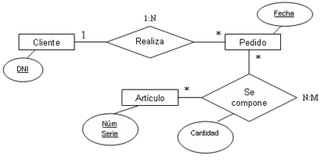

**Modelo Entidad-Relación Extendido (EER):**

Se trata de una técnica cuyo objetivo es la representación y definición de todos los datos que se introducen, almacenan, transforman y producen dentro de un sistema de información, sin tener en cuenta las necesidades de la tecnología existente, ni otras restricciones.

Dado que el modelo de datos es un medio para comunicar el significado de los datos, las relaciones entre ellos y las reglas de negocio de un sistema de información, una organización puede obtener numerosos beneficios de la aplicación de esta técnica, pues la definición de los datos y la manera en que estos operan son compartidos por todos los usuarios.

Las ventajas de realizar un modelo de datos son, entre otras:

* Comprensión de los datos de una organización y del funcionamiento de la organización.
* Obtención de estructuras de datos independientes del entorno físico.
* Control de los posibles errores desde el principio, o al menos, darse cuenta de las deficiencias lo antes posible.
* Mejora del mantenimiento.

El modelo entidad/relación extendido describe con un alto nivel de abstracción la distribución de datos almacenados en un sistema. Existen dos elementos principales: las entidades y las relaciones. Las extensiones al modelo básico añaden además los atributos de las entidades y la jerarquía entre estas. Estas extensiones tienen como finalidad aportar al modelo una mayor capacidad expresiva.

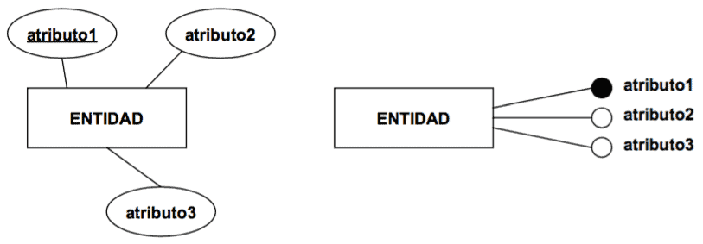

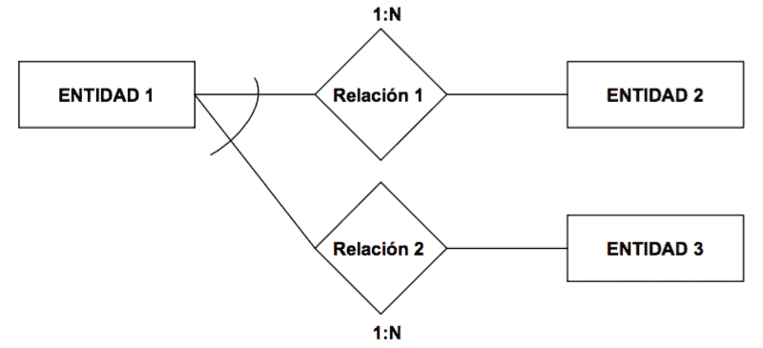

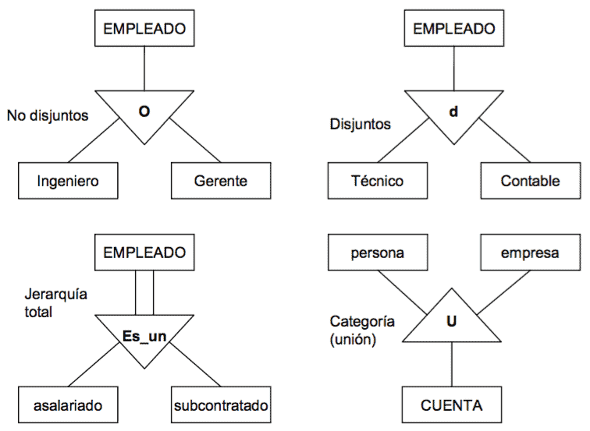

**Modelo Entidad-Relación de Crow's Foot (Pata de Cuervo):**

El Modelo Entidad-Relación de Pata de Cuervo (Crow's Foot) es una notación visual en diagramas de bases de datos para representar entidades (rectángulos), relaciones (líneas) y la cardinalidad de estas relaciones mediante símbolos en los extremos de las líneas, que parecen la pata de un cuervo. Es una herramienta clave en el diseño de bases de datos que usa símbolos intuitivos para indicar si una entidad puede tener cero, uno o muchos elementos en una relación.

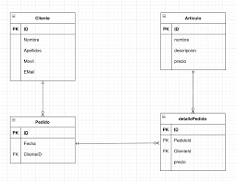

**Modelo UML (Unified Modeling Language):**

El modelo UML es un lenguaje de modelado estándar que se utiliza para visualizar un plan arquitectónico para elementos como actividades, procesos de negocio y esquemas de base de datos. Puede mejorar la efectividad del entorno de modelado al incorporar términos de glosario empresarial en el modelo UML.

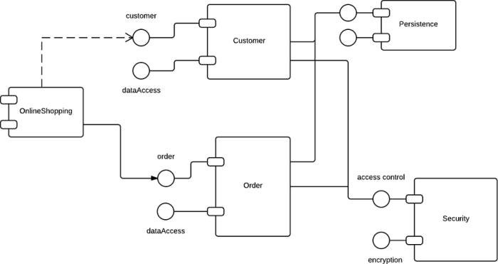

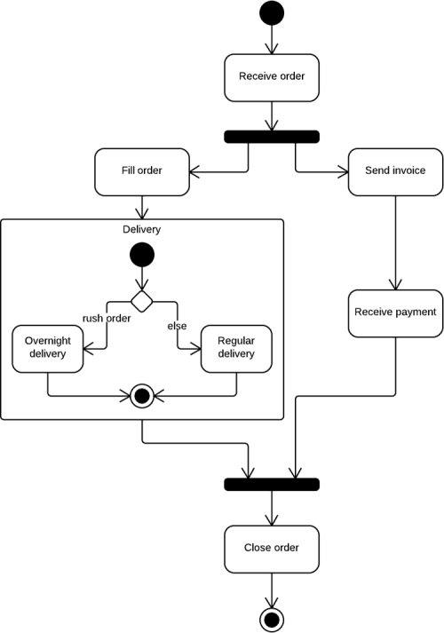

**Modelo de Barker:**

El término "modelo de Barker" se refiere principalmente a dos conceptos: la Hipótesis de Barker, que postula que la salud en la adultez se programa durante la vida fetal bajo condiciones de nutrición deficiente, predisponiendo a enfermedades como hipertensión, diabetes y obesidad; y el Modelo Tidal, una teoría de enfermería desarrollada por Phil Barker para el cuidado de la salud mental, que enfatiza la importancia de la narrativa del paciente y lo posiciona como protagonista de su propia historia de recuperación.

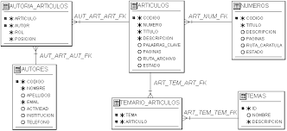

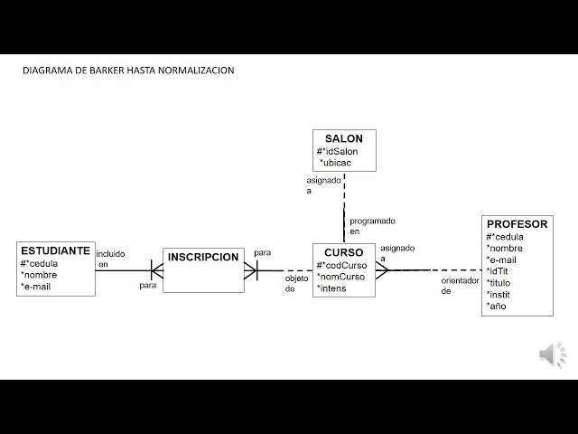

**Modelo de IDEF1X (Integration Definition for Information Modeling):**

Una técnica [de modelado de datos](https://en.wikipedia.org/wiki/Data_modeling) se utiliza para modelar [datos](https://en.wikipedia.org/wiki/Data) de forma estándar, consistente y predecible con el fin de gestionarlos como un recurso. Puede emplearse en proyectos que requieren un método estándar para definir y analizar los recursos de datos dentro de una organización. Dichos proyectos incluyen la incorporación de una técnica [de modelado de datos](https://en.wikipedia.org/wiki/Data_modeling) a una [metodología](https://en.wikipedia.org/wiki/Methodology) , la gestión de datos como un recurso, la integración [de sistemas de información](https://en.wikipedia.org/wiki/Information_systems) o el diseño [de bases de datos](https://en.wikipedia.org/wiki/Database) informáticas . Los principales objetivos del estándar IDEF1X son proporcionar: [[ 1 ]](https://en.wikipedia.org/wiki/IDEF1X#cite_note-FIPS184-1)

* Medios para comprender y analizar completamente los recursos de datos de una organización
* Medios comunes de representar y comunicar la complejidad de los datos
* Una técnica para presentar una visión general de los datos necesarios para gestionar una empresa.
* Medios para definir una vista de datos independiente de la aplicación que pueda ser validada por los usuarios y transformada en un diseño de base de datos física
* Una técnica para derivar una definición de datos integrada a partir de recursos de datos existentes.

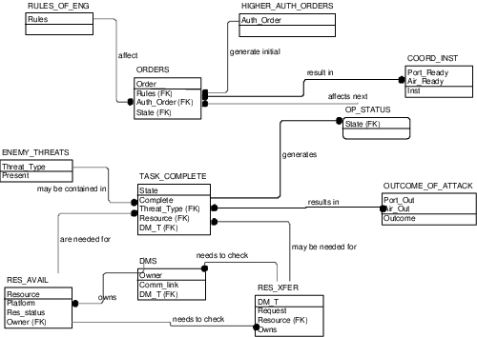

**Modelo de Min Max (Min-Max ER):**

El Modelo Min-Max ER (Entidad-Relación) es una notación utilizada en el diseño de bases de datos para especificar la cardinalidad de las relaciones, indicando el número mínimo y máximo de entidades que pueden participar en una relación, por ejemplo, (0,N) para cero o muchos. Este método proporciona mayor detalle que las notaciones tradicionales, permitiendo expresar con precisión los límites inferiores y superiores de participación y cantidad en una relación entre entidades.

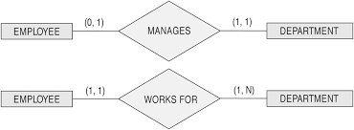

**Enunciado**

**Adicionalmente a las entidades que determine según el caso de estudio, El estudiante debe agregar 4 entidades nuevas que considere relevantes**

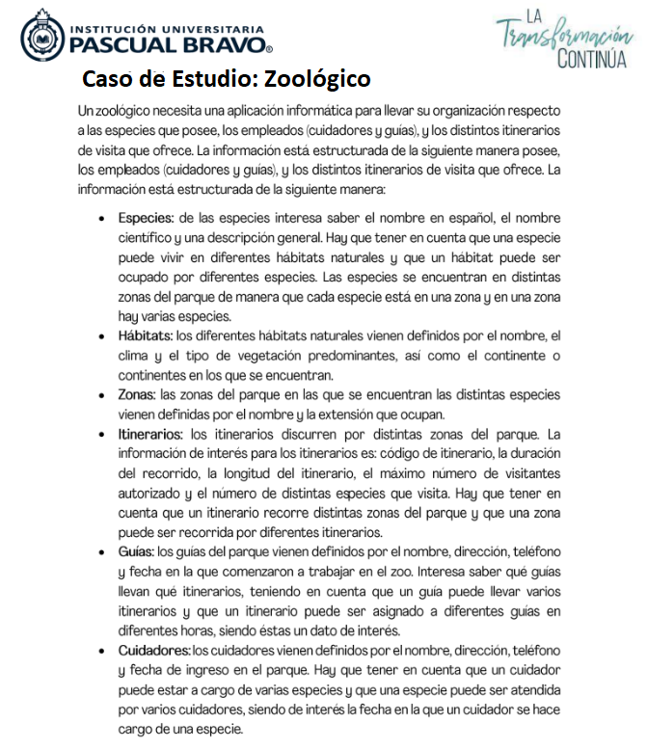

**Informe con resultado**

El presente informe expone los resultados obtenidos en el desarrollo del modelo conceptual para la gestión de la información de un zoológico, empleando la notación Entidad–Relación de Chen. El objetivo fue identificar las entidades, atributos y relaciones necesarias para reflejar de manera estructurada la realidad del sistema, permitiendo un control integral de especies, hábitats, personal, visitantes, itinerarios, eventos y tratamientos.

**Resultados Obtenidos**

**1. Cobertura del dominio**

El modelo conceptual abarca de forma completa los aspectos clave del zoológico:

* Especies y hábitats, representando la biodiversidad del parque.
* Empleados, diferenciando los roles de cuidadores y guías.
* Visitantes y entradas, para reflejar la gestión administrativa y de acceso.
* Itinerarios y zonas, garantizando una adecuada planificación de recorridos.
* Eventos y tratamientos, que enriquecen la experiencia del zoológico y garantizan el bienestar de los animales.

Con esto, el modelo ofrece una visión integral que cubre tanto la operación interna como la interacción con los visitantes.

**2. Correcto uso de cardinalidades**

Se aplicaron relaciones 1:1, 1:N y N:M según la naturaleza de cada interacción:

* N:M → Una especie puede vivir en varios hábitats y un hábitat puede albergar varias especies (*Habita*).
* 1:N → Un visitante puede comprar varias entradas, pero cada entrada pertenece a un solo visitante (*Compra*).
* N:1 → Un tratamiento es aplicado por un cuidador a una especie específica (*Aplica a / Aplicado por*).

Este manejo de cardinalidades refleja con precisión las reglas de negocio del sistema.

**3. Separación de roles**

El modelo diferencia claramente las funciones del personal:

* Guías: encargados de conducir itinerarios y atender a los visitantes.
* Cuidadores: responsables del bienestar y tratamiento de las especies.

Esta separación asegura que las responsabilidades se representen de manera fiel y que no exista confusión entre las tareas.

**4. Incorporación de atributos en relaciones**

Algunas relaciones incluyen atributos propios, lo que enriquece la información sin sobrecargar a las entidades. Ejemplos:

* Cuida: con atributos fechaDesde y fechaHasta.
* Recorre: con atributos orden y ordenVisita.
* Asigna: con atributos fecha y hora.

Esto aumenta la capacidad expresiva del modelo y permite un control detallado de la información.

**5. Escalabilidad y flexibilidad**

El diseño permite la inclusión de nuevas especies, zonas, itinerarios, eventos o tratamientos sin necesidad de modificar la estructura principal. Esto asegura que el sistema pueda evolucionar con el crecimiento del zoológico, garantizando su vigencia a largo plazo.

**Conclusiones**

1. El modelo conceptual desarrollado representa de forma integral y estructurada la información del zoológico, permitiendo un manejo eficiente de sus procesos.
2. La aplicación del modelo de Chen aseguró la claridad en la representación de entidades, atributos y relaciones, facilitando su futura implementación en un sistema de bases de datos relacional.
3. La correcta definición de cardinalidades y relaciones con atributos adicionales fortalece la lógica del sistema, alineándose con las reglas de negocio.
4. La inclusión de nuevas entidades como Visitante, Entrada, Evento y Tratamiento enriquece el modelo, expandiendo su cobertura más allá de la administración interna, hacia la interacción con los usuarios y la gestión de la salud animal.
5. Este proyecto permitió aplicar los conocimientos adquiridos en análisis, diseño y modelado de datos, evidenciando la importancia de un buen análisis de requerimientos como base de un sistema eficiente y escalable.

**Ítem #2: Inventario de Entidades**

* Estudiar el enunciado del problema
* Identificar las entidades
* Agregar cuatro (4) entidades nuevas que consideren relevantes
* Elaborar una lista de entidades
* Nota: Los tipos de entidades pueden ser fuertes o débiles (*Véase Anexo A*)

**Lista de Entidades**

|  |  |  |  |
| --- | --- | --- | --- |
| **#** | **Entidad** | **Descripción** | **Tipo** |
| 1 | Especie | Animal registrado en el zoológico. Incluye nombre común, científico y descripción. | Fuerte |
| 2 | Hábitat | Área natural donde vive una especie. Tiene nombre, tipo y descripción. | Fuerte |
| 3 | Cuidador | Empleado que cuida a las especies. Se registra nombre, ID y experiencia y fecha de ingreso. | Fuerte |
| 4 | Guía | Empleado que cuida a las especies. Se registra nombre, ID y fecha de ingreso. | Fuerte |
| 5 | Itinerario | Recorrido ofrecido a los visitantes. Incluye nombre, duración y hora de inicio. | Fuerte |
| 6 | Especie-Hábitat | Relación que indica en qué hábitats vive cada especie. | Débil |
| 7 | Especie-Cuidador | Relación que indica qué cuidadores atienden a qué especies. | Débil |
| 8 | Especie-Itinerario | Relación que indica qué especies participan en qué itinerarios. | Débil |
| 9 | Guía-Itinerario | Relación que indica qué guías explican en qué itinerarios. | Débil |
| 10 | Visitante | Persona que realiza una visita al zoológico. Se registra nombre, edad, | Fuerte |
| 11 | Tratamiento | Información sobre la dieta de una especie. Incluye tipo de comida y frecuencia. | Fuerte |

**Ítem #3: Inventario de Relaciones**

* Estudiar el enunciado del problema
* Después de identificar de entidades
* Elaborar una lista de relaciones
* Nota: estos son los tipos de relaciones: 1:1 (Uno-Uno), 1:N (Uno-Muchos), M:N (Muchos-Muchos)

**Lista de Relaciones**

|  |  |  |  |  |
| --- | --- | --- | --- | --- |
| **#** | **Relación** | **Descripción** | **Tipo** |  |
| 1 | Habita | Es la relación entre Especie y Hábitat, indicando lo hábitats de cada especie | N:M | N:M |
| 2 | Ubicación | Es la relación entre Especie y Zona, donde se ubica cada especie en el zoológico | 1:N | 1:1 |
| 3 | Recorre | Es la relación entre Itinerario y Zona, indicando qué zonas recorre cada itinerario | N:M | N:M |
| 4 | Asigna | Es la relación entre Guía e Itinerario, un guía puede asignarse varios itinerarios en diferentes horarios. | N:M | N:M |
| 5 | Cuida | Es la relación entre Cuidador y Especie, indicando qué cuidador atiende o cuida a qué especie. | N:M | N:M |
| 6 | Compra | Es la relación entre Visitante y Entrada, un visitante puede comprar varias entradas | 1:1 | 1:N |
| 7 | acceso a | Es la relación entre Entrada e Itinerario, cada entrada permite el acceso a un itinerario específico. | 1:1 | 1:N |
| 8 | Ocurre | Es la relación entre Evento y Zona, cada evento se desarrolla en una zona determinada | 1:N | 1:1 |
| 9 | Aplica A | Es la relación entre Tratamiento y Cuidador, un tratamiento es proporcionado por un cuidador | 1:N | 1:1 |

**Ítem #4: Entidades en detalle**

* A continuación, se le presenta el formato para rellenar con cada entidad y sus atributos
* Los nombres de los atributos son importantes. Nota: no deben ni muy cortos ni muy largos; y relacionados con la información que representan
* En la columna “Clave” debe colocar si el atributo es una clave primaria (PK, Primary Key) o clave foránea (FK, Foreign Key). Si no es ninguna de las anteriores, deje el espacio en blanco

|  |  |  |  |
| --- | --- | --- | --- |
| **Nombre Entidad** | | **Especie** |  |
| **#** | **Atributo** | **Descripción** | **Clave** |
| 1 | idEspecie | Número identificador de la especie | PK |
| 2 | nomEspanol | Nombre de la especie en español |  |
| 3 | nomCientifico | Nombre científico de la especie |  |
| 4 | descripción | Descripción de la especie |  |
| 5 | hábitat | Hábitat de la especie | FK |
| 6 | zona | Zona del zoológico en la que se encuentra la especie | FK |

|  |  |  |  |
| --- | --- | --- | --- |
| **Nombre Entidad** | | **Habitat** |  |
| **#** | **Atributo** | **Descripción** | **Clave** |
| 1 | idHabitat | Número identificador del hábitat | PK |
| 2 | nomHabitat | Nombre del hábitat |  |
| 3 | clima | Clima específico del hábitat |  |
| 4 | tipoVegetacion | Vegetación encontrada en el hábitat |  |
| 5 | continente | Continente al que pertenece el hábitat de cada especie |  |

|  |  |  |  |
| --- | --- | --- | --- |
| **Nombre Entidad** | | **Zona** |  |
| **#** | **Atributo** | **Descripción** | **Clave** |
| 1 | idZona | Número identificador de la zona | PK |
| 2 | nomZona | Nombre de la zona |  |
| 3 | extensión | Extensión que ocupa la zona |  |

|  |  |  |  |
| --- | --- | --- | --- |
| **Nombre Entidad** | | **Itinerario** |  |
| **#** | **Atributo** | **Descripción** | **Clave** |
| 1 | idI inerario | Código único del itinerario | PK |
| 2 | duración | Tiempo de cada itinerario en unidad de tiempo |  |
| 3 | longitud | Metros recorridos por itinerario |  |
| 4 | max Visitantes | Cantidad o aforo máximo de visitantes por itinerario |  |
| 5 | numEspeciesVisitadas | Cantidad de especies vistas por itinerario |  |

|  |  |  |  |
| --- | --- | --- | --- |
| **Nombre Entidad** | | **Guia** |  |
| **#** | **Atributo** | **Descripción** | **Clave** |
| 1 | idGuia | Número único de cada guía | PK |
| 2 | nombre | Nombre del guia |  |
| 3 | dirección | Dirección de domicilio de cada guía |  |
| 4 | teléfono | Número de teléfono de cada guía |  |
| 5 | fechaIngreso | Fecha de contratación de cada guía |  |

|  |  |  |  |
| --- | --- | --- | --- |
| **Nombre Entidad** | | **Cuidador** |  |
| **#** | **Atributo** | **Descripción** | **Clave** |
| 1 | idCuidador | Número único de cada cuidador | PK |
| 2 | nombre | Nombre del cuidador |  |
| 3 | dirección | Dirección de domicilio de cada cuidador |  |
| 4 | teléfono | Número de teléfono de cada cuidador |  |
| 5 | fechaIngreso | Fecha de contratación de cada cuidador |  |

|  |  |  |  |
| --- | --- | --- | --- |
| **Nombre Entidad** | | **Visitante** |  |
| **#** | **Atributo** | **Descripción** | **Clave** |
| 1 | idVisitante | Cédula del visitante | PK |
| 2 | nombre | Nombre completo del visitante |  |
| 3 | edad | Edad del visitante |  |
| 4 | tipo | Clasificación de adulto o niño |  |
| 5 | país | País de procedencia del visitante |  |
| 6 | ciudad | Ciudad de procedencia del visitante |  |

|  |  |  |  |
| --- | --- | --- | --- |
| **Nombre Entidad** | | **Entrada** |  |
| **#** | **Atributo** | **Descripción** | **Clave** |
| 1 | idEntrada | Identificador único de entrada | PK |
| 2 | fecha Visita | Fecha en la que el visitante llega al zoologico |  |
| 3 | horaVisita | Hora programada para el recorrido del visitante |  |
| 4 | precio | Valor de la entrada |  |
| 5 | tipoEntrada | Tipo de entrada si es general, VIP, estudiante. |  |
| 6 | idVisitante | Cédula del visitante que compra la entrada | FK |
| 7 | idIntenerario | Identificador del itinerario asociado de la entrada | FK |

|  |  |  |  |
| --- | --- | --- | --- |
| **Nombre Entidad** | | **Evento** |  |
| **#** | **Atributo** | **Descripción** | **Clave** |
| 1 | idEvento | Identificador único del evento | PK |
| 2 | nombre | Nombre del evento o exhibición |  |
| 3 | fecha | Fecha en que se realiza el evento |  |
| 4 | descripción | Detalle o tema principal del evento |  |
| 5 | IdZona | Identificador de la zona donde se realiza el evento | FK |
| 6 | idEspecie | Identificador de la especie | FK |

|  |  |  |  |
| --- | --- | --- | --- |
| **Nombre Entidad** | | **Tratamiento** |  |
| **#** | **Atributo** | **Descripción** | **Clave** |
| 1 | idTratamiento | Identificador único del tratamiento | PK |
| 2 | nombre | Nombre del medicamento o tratamiento administrado |  |
| 3 | dosis | Cantidad de medidcamento o tratamiento administrado |  |
| 4 | fechaAplicación | Fecha en que se aplicó el tratamiento |  |
| 5 | idEspecie | Identificador de la especie que recibe el tratamiento | FK |
| 6 | idCuidador | Identificador del cuidador que aplica el tratamiento | FK |

**Ítem 5: Relaciones en detalle**

* A continuación, se le presenta el formato para rellenar con cada relación y sus atributos
* Los nombres de los atributos son importantes. Nota: no deben ni muy cortos ni muy largos; y relacionados con la información que representan
* En la columna “Tabla” debe colocar la tabla con la que está relacionado el atributo. Si es un atributo simplemente informativo, deje el espacio en blanco

|  |  |  |  |
| --- | --- | --- | --- |
| **Nombre Relación** | | **Habita** | |
| **Tablas relacionadas** | | **Especie -Hábitat** | |
| **Tipos de relación entre tablas** | | **N:M** | |
| **#** | **Atributo** | **Descripción** | **Tabla** |
| 1 | idEspecie | Identificador de la especie | Especie |
| 2 | idHabitat | Identificador del hábitat | Hábitat |
| 3 | preferido | Indica si es el hábitat principal de la especie | Hábitat |

|  |  |  |  |
| --- | --- | --- | --- |
| **Nombre Relación** | | **Se Ubica En** | |
| **Tablas relacionadas** | | **Especie - Zona** | |
| **Tipos de relación entre tablas** | | **1:N** | |
| **#** | **Atributo** | **Descripción** | **Tabla** |
| 1 | id Especie | Identificador de la especie | Especie |
| 2 | idZona | Identificador de la zona | Zona |

|  |  |  |  |
| --- | --- | --- | --- |
| **Nombre Relación** | | **Recorre** | |
| **Tablas relacionadas** | | **Itinerario - Zona** | |
| **Tipos de relación entre tablas** | | **N:M** | |
| **#** | **Atributo** | **Descripción** | **Tabla** |
| 1 | idIntenerario | Identificador del itinerario | Itinerario |
| 2 | idZona | Identificador de la zona | Zona |
| 3 | orden | Posición en que la zona se visita en el recorrido |  |
| 4 | OrdenVisita | Número que indica el orden en que se recorre la zona dentro del itinerario |  |

|  |  |  |  |
| --- | --- | --- | --- |
| **Nombre Relación** | | **Asigna** | |
| **Tablas relacionadas** | | **Guía - Itinerario** | |
| **Tipos de relación entre tablas** | | **N:M** | |
| **#** | **Atributo** | **Descripción** | **Tabla** |
| 1 | idGuia | Identificador del guia | PK |
| 2 | idIntenerario | Identificador del itinerario | Itinerario |
| 3 | fecha | Fecha de asignación |  |
| 4 | hora | Hora de asignación |  |

|  |  |  |  |
| --- | --- | --- | --- |
| **Nombre Relación** | | **Cuida** | |
| **Tablas relacionadas** | | **Cuidador - Especie** | |
| **Tipos de relación entre tablas** | | **N:M** | |
| **#** | **Atributo** | **Descripción** | **Tabla** |
| 1 | idCuidador | Identificador del cuidador | Cuidador |
| 2 | idEspecie | Identificador de la Especie | Especie |
| 3 | fechaDesde | Fecha en que comenzó a cuidar la especie |  |
| 4 | fechaHasta | Fecha en que dejó de cuidarla |  |

|  |  |  |  |
| --- | --- | --- | --- |
| **Nombre Relación** | | **Compra** | |
| **Tablas relacionadas** | | **Visitante -Entrada** | |
| **Tipos de relación entre tablas** | | **1:N** | |
| **#** | **Atributo** | **Descripción** | **Tabla** |
| 1 | idVisitante | Identificador del visitante | Visitante |
| 2 | idEntrada | Identificador de la entrada | Entrada |

|  |  |  |  |
| --- | --- | --- | --- |
| **Nombre Relación** | | **DE acceso a** | |
| **Tablas relacionadas** | | **Entrada - Itinerario** | |
| **Tipos de relación entre tablas** | | **1:N** | |
| **#** | **Atributo** | **Descripción** | **Tabla** |
| 1 | idEntrada | Identificador de entrada | Entrada |
| 2 | idIntenerario | Identificador de itinerario asociado | Itinerario |
| 3 | fechaVisita | Fecha de la visita |  |
| 4 | horaVisita | Hora de la visita |  |

|  |  |  |  |
| --- | --- | --- | --- |
| **Nombre Relación** | | **Ocurre En** | |
| **Tablas relacionadas** | | **Evento -zona** | |
| **Tipos de relación entre tablas** | | **N:M** | |
| **#** | **Atributo** | **Descripción** | **Tabla** |
| 1 | idEvento | Identificador del evento | Evento |
| 2 | idZona | Identificador de la zona | Zona |

|  |  |  |  |
| --- | --- | --- | --- |
| **Nombre Relación** | | **Aplica A** | |
| **Tablas relacionadas** | | **Tratamiento - Especie** | |
| **Tipos de relación entre tablas** | | **N:1** | |
| **#** | **Atributo** | **Descripción** | **Tabla** |
| 1 | idTratameinto | Identificador del tratamiento | Tratamiento |
| 2 | idEspecie | Identificador de la especie | Especie |

|  |  |  |  |
| --- | --- | --- | --- |
| **Nombre Relación** | | **Aplicado Por** | |
| **Tablas relacionadas** | | **Tratamiento - Cuidador** | |
| **Tipos de relación entre tablas** | | **N:1** | |
| **#** | **Atributo** | **Descripción** | **Tabla** |
| 1 | idTratamiento | Identificador del tratamiento | Tratamiento |
| 2 | idCuidador | Identificador del cuidador | Cuidador |

La cardinalidad indica cuántos registros de una entidad pueden relacionarse con registros de otra entidad en un diagrama entidad–relación (DER).  
 Sirve para definir las reglas de negocio y organizar correctamente las tablas Tipos principales de cardinalidad

**Uno a Uno (1:1)**

. Un registro de A se relaciona con un único registro de B.

. **Ejemplo:** Persona ↔ Pasaporte.

**Uno a Muchos (1: N)**

Un registro de **A** puede relacionarse con muchos registros de **B,** pero **B** solo con uno de **A**

**Ejemplo:** Cliente ↔ Pedido.

**Muchos a Muchos (N:M)**

Un registro de A puede relacionarse con muchos de **B** y viceversa.

. Ejemplo: Estudiante ↔ Curso.

En bases de datos se implementa con una tabla intermedia.

**Cómo se representan**

**Notación Chen:** usando números (1, N, M) al lado de las entidades.

**Notación Patas de Cuervo (Crow’s Foot):**

. 1:1 → |——|

. 1: N → |——<

. N:M → >——<

**Ejemplo aplicado**

**. En una base de datos de librería:**

Libro (N) —— (1) Editorial  
 → Una editorial publica muchos libros, pero cada libro pertenece a una sola editorial.

Libro (N) —— (M) Autor  
 → Un libro puede tener varios autores y un autor escribe varios libros.

**Ítem 6: Modelo Conceptual**

* **Leer cuidadosamente el enunciado se entrega con este informe**
* **Elaborar Modelo Conceptual**
* **Debe utilizar obligatoriamente un Diagrama de Entidad-Relación de Chen**
* **Tips**
  + Elaborar diseño de modelo relacional.
  + Utilizar el modelo de Chen. Debe respetar los símbolos que se utilizan para realizar este diagrama al igual que la nomenclatura de las cardinalidades
  + Entidades en singular
  + Relaciones con el verbo en tercera persona
  + Cardinalidades

**Ítem 6: Modelo Conceptual - Diagrama E-R (Chen)**

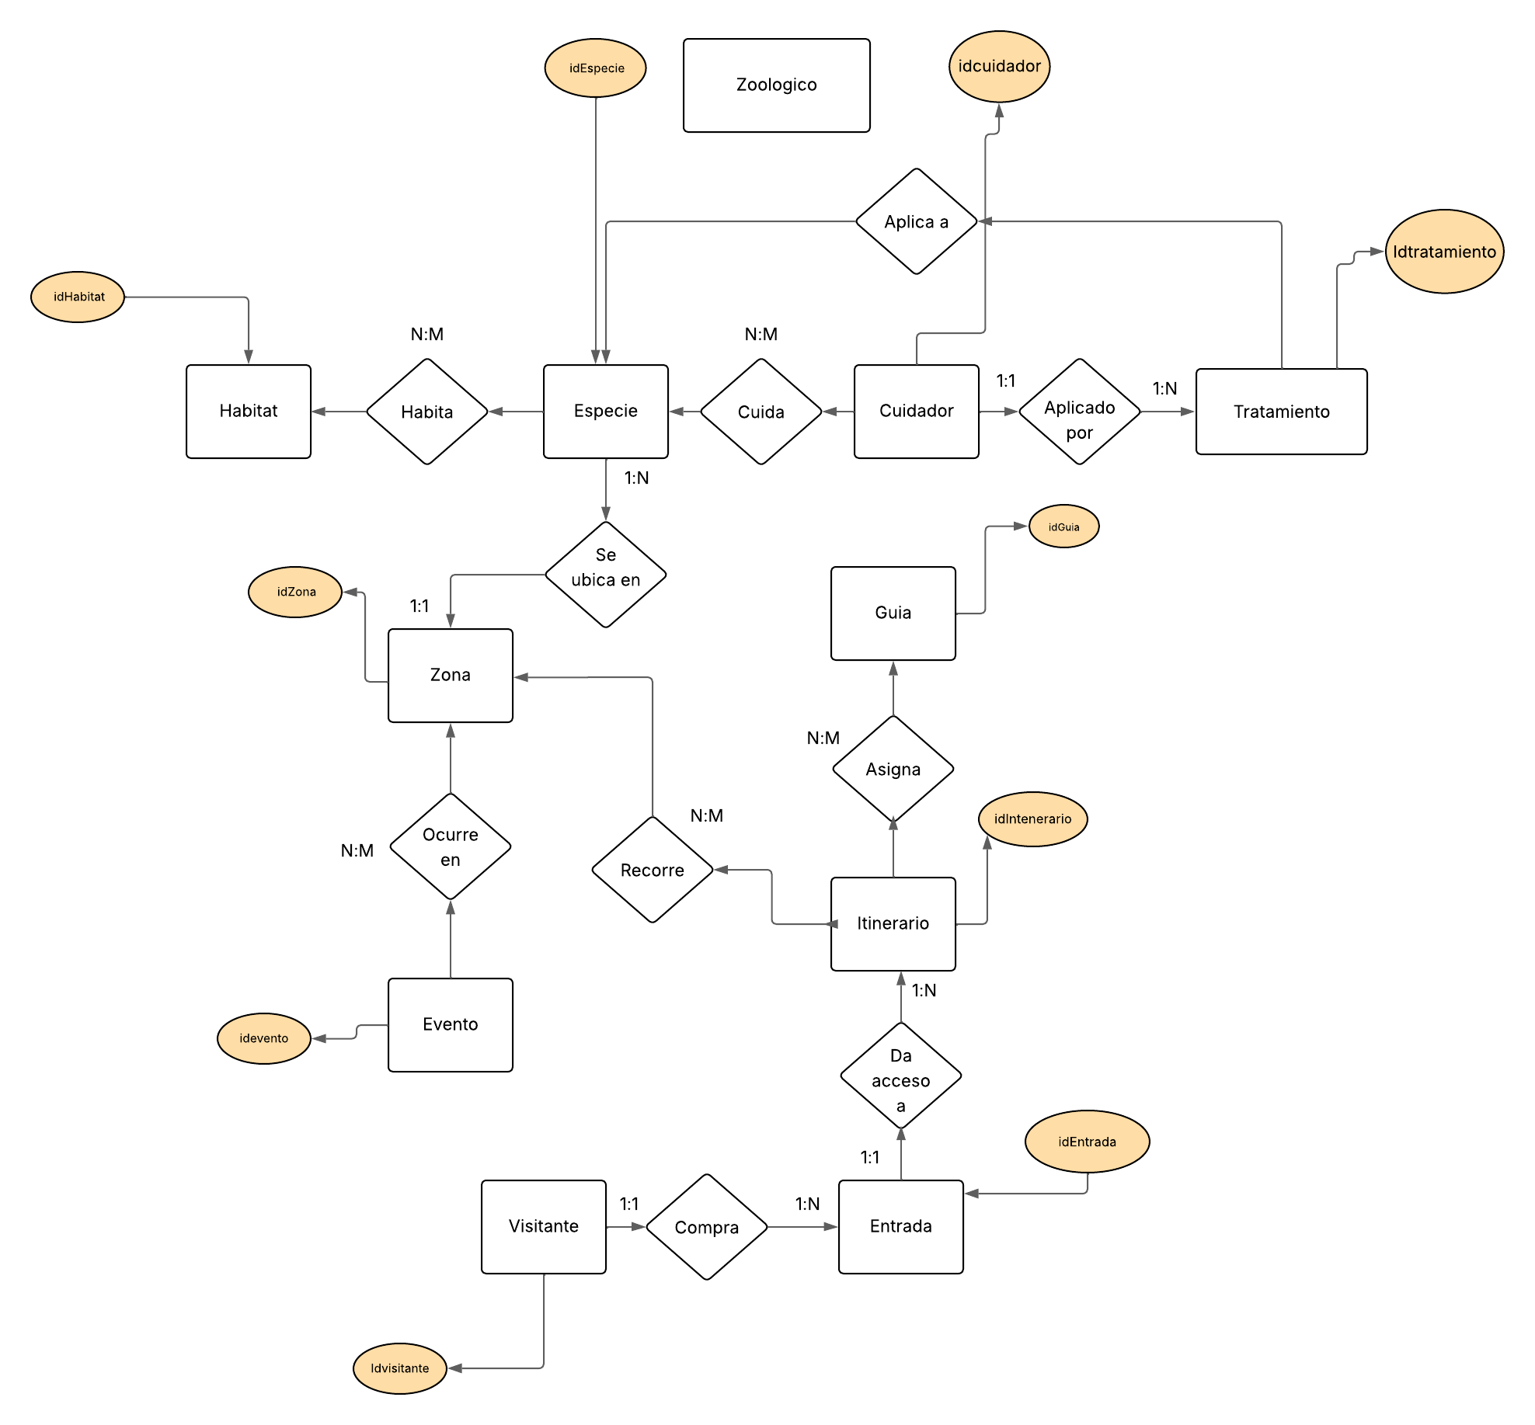

**Ítem 7: Análisis de los resultados**

* Cobertura integral del dominio
* El modelo abarca todos los aspectos clave del zoológico: especies, hábitats, empleados, visitantes, itinerarios, eventos y tratamientos. Esto permite una gestión completa y detallada.
* Uso correcto de cardinalidades
* Se aplicaron relaciones M:N, 1:N y N:1 según el comportamiento real del sistema. Por ejemplo:
* Una especie puede vivir en varios hábitats (M:N).
* Un visitante puede comprar varias entradas (1:N).
* Un tratamiento lo aplica un cuidador a una especie (N:1).
* Separación clara de roles.
* Se distingue entre guías y cuidadores, lo cual es esencial para reflejar funciones distintas dentro del zoológico.
* Incorporación de atributos débiles en relaciones
* Relaciones como Cuida, Recorre y Asigna incluyen atributos como fechas, orden o duración, lo que enriquece el modelo sin sobrecargar las entidades.
* Escalabilidad
* El modelo permite agregar nuevas especies, zonas, eventos o tratamientos sin necesidad de rediseñar la estructura.

**Ítem 8: Conclusiones individuales**

* Conclusiones individuales
* Cada participante debe identificar y elaborar sus conclusiones individuales en este apartado

**Brian Varela Gomez:**

En la elaboración de este proyecto con la colaboración de mis compañeros, he podido aplicar los conocimientos adquiridos para proponer un Modelo Conceptual Básico para el sistema de información de un zoológico. Al analizar el caso de estudio, me centré en identificar y estructurar las entidades clave como Especies, Hábitats, Zonas, Itinerarios, Guías y Cuidadores. Fue importante detallar los atributos de cada una, como los nombres, direcciones, y fechas, así como definir sus llaves primarias y llaves foráneas para asegurar la correcta interconexión entre las tablas.

Así mismo, un aspecto crucial del proceso fue determinar las relaciones y la cardinalidad entre las entidades, lo que me permitió comprender cómo interactúan, por ejemplo, cuántas especies puede haber en una zona o cuántos guías pueden llevar un itinerario. La representación visual a través del Modelo Entidad-Relación de Chen me ayudó a plasmar de manera clara y gráfica la estructura lógica de la base de datos.

Al agregar cuatro entidades nuevas al diseño, tuve la oportunidad de profundizar en la complejidad del sistema y pensar en elementos adicionales que podrían ser de utilidad para la organización, como información sobre los alimentos o el registro de visitas. En resumen, este ejercicio me ha proporcionado una comprensión amplia de cómo se planifica y se diseña una base de datos desde cero, demostrando que un buen análisis de requerimientos es la base para crear un sistema de información eficiente y funcional. Me siento satisfecho con el resultado y con la capacidad de transformar un problema del mundo real en un modelo conceptual estructurado.

**Manuela López Osorio:**

El modelo entidad-relación desarrollado para el sistema del zoológico demuestra una estructura sólida, coherente y bien pensada. Permite representar de manera precisa las interacciones entre especies, hábitats, empleados, visitantes y actividades del parque. La distinción entre atributos fuertes y débiles en el diagrama de Chen no solo aporta claridad al diseño, sino que también facilita la implementación en una base de datos relacional.

Además, el uso adecuado de cardinalidades y relaciones con atributos propios refleja una comprensión profunda del comportamiento real del sistema. Este enfoque garantiza que la información esté organizada de forma lógica, escalable y funcional, permitiendo futuras ampliaciones sin comprometer la integridad del modelo.

En resumen, el diseño no solo cumple con los requisitos del caso de estudio, sino que también sienta las bases para una solución tecnológica eficiente, adaptable y alineada con las necesidades operativas de un zoológico moderno.

**Sebastián David Rúa**

Las bases de datos son mucho más que un lugar para guardar información; son sistemas completos que permiten organizar, administrar y acceder a los datos de manera eficiente. Según sus tipos, pueden adaptarse a diferentes necesidades, desde las más simples hasta las más complejas.

El modelo conceptual ayuda a representar de forma clara la realidad que se quiere trabajar, y dentro de este, el modelo Entidad-Relación de Chen es muy útil porque muestra de manera visual cómo se conectan las entidades y atributos, en resumen, entender estos conceptos nos permite valorar la importancia de las bases de datos en el mundo actual, ya que son la base para gestionar la información en cualquier ámbito académico, empresarial o tecnológico.  
  
 **Saúl Humberto Betancur**

El diseño del modelo conceptual permite tener una orientación clara y estructurada de la información relevante al zoológico. lo que permite identificar un grupo de entidades, relaciones y atributos que son claves en el seguimiento del sistema relacionado con las especies, sus hábitats, las zonas, los visitantes y el personal. A su vez, la introducción de nuevas entidades como Visitantes, entradas, Eventos, y tratamientos, enriquece el modelo ya que extiende la cobertura de alcance del sistema no solo a la administración interna sino también con la parte administrativa y de relación a los visitantes.

**Ítem 9: Calidad del Informe**

* Deben presentar un informe (esta plantilla) con todos los elementos de calidad, tales como: redacción, ortografía, colocación de las imágenes, no romper las tablas de manera que no se pueda entender el contenido, etc.

**Ítem 10: Video de Sustentación**

* Presenta un video de todas las actividades realizadas. El vídeo debe tener una duración mínima de 10 minutos y máxima de 15 minutos. Se demuestra el trabajo colaborativo. (Estudiante que no aparece en el video, no tiene calificación en este ítem). **Atención**: Buena calidad y buen sonido.

**Ítem 11: Repositorio Git Lab o GitHub**

* Crear un repositorio para colocar las tareas del curso
* Cada tarea tiene que colocarse en una carpeta que contenga todos los productos solicitados por el docente. Dado que hay cuatro tareas prácticas, habrá 4 carpetas
* El repositorio tiene que tener la descripción, el propósito y los miembros del equipo de estudiantes.
* Recuerde colocar SOLAMENTE un enlace a cada video de sustentación. El repositorio no le permitirá colocar videos.

**Rúbrica: Criterios de Evaluación de la Tarea**

|  |  |  |  |
| --- | --- | --- | --- |
| **#** | **Criterio** | **Peso** | **Calificación** |
| **1** | **Ítem 1**. Investigación de Modelos (APA) | **5** |  |
| **2** | **Ítem 2:** Inventario de Entidades | **10** |  |
| **3** | **Ítem 3:** Inventario de Relaciones | **5** |  |
| **4** | **Ítem 4:** Entidades en detalle | **10** |  |
| **5** | **Ítem 5:** Relaciones en detalle | **5** |  |
| **6** | **Ítem 6:** Modelo Conceptual (Diagrama E-R Chen **SIN** atributos) | **25** |  |
| **7** | **Ítem 7**. Análisis de resultados de las actividades realizadas | **5** |  |
| **8** | **Item 8**. Conclusiones individuales | **5** |  |
| **9** | **Ítem 9. Presentación documento**. Elabora un documento de entrega en el formato y presentación solicitados (bien organizado, presentable, buena redacción, identificación del equipo y los participantes). | **5** |  |
| **10** | **Ítem 10. Video de sustentación**. Presenta un video de todas las actividades realizadas. El vídeo debe tener una duración mínima de 10 minutos y máxima de 15 minutos. Se demuestra el trabajo colaborativo. (Estudiante que no aparece en el video, no tiene calificación en este ítem). **Atención**: Buena calidad y buen sonido. | **20** |  |
| **11** | **Repositorio GIT** | **5** |  |
|  | **TOTAL** | **100** |  |

**ANEXO A**

**Entidades fuertes y débiles**

**Entidad Fuerte**

* **Definición:** Es aquella que puede ser identificada de manera única por su propia clave primaria (atributo o conjunto de atributos propios).
* **Características**:
  + Tiene una clave primaria propia.
  + No depende de otra entidad para existir.
  + Representa objetos independientes en el mundo real.
* **Ejemplo**:
  + Paciente (ID_Paciente, Nombre, Edad, Dirección)
  + El ID_Paciente es suficiente para identificar a cada paciente sin necesidad de otra entidad.

**Entidad Débil**

* **Definición**: Es aquella que no tiene una clave primaria propia suficiente para identificarse de manera única; necesita de la clave primaria de una entidad fuerte (denominada entidad propietaria) para formar su clave primaria compuesta.
* **Características**:
  + Tiene una clave parcial (atributo identificador), pero esta por sí sola no es única.
  + Su existencia depende de una entidad fuerte.
  + Se representa en los diagramas E-R con un rectángulo de doble línea.
  + Su relación con la entidad fuerte es normalmente de dependencia (identifying relationship).
* **Ejemplo**:
  + Consulta (NroConsulta, Fecha, ID_Paciente)
  + El número de consulta (NroConsulta) por sí solo no identifica de manera única una consulta, ya que puede repetirse entre diferentes pacientes.
  + La clave primaria compuesta sería (ID_Paciente + NroConsulta).

**Diferencia Clave**

* **Entidad fuerte**: independiente, tiene una clave primaria propia.
* **Entidad débil**: dependiente, necesita de la entidad fuerte para su identificación, pues su clave primaria está formada por su clave parcial + la clave de la entidad fuerte.

**ANEXO B**

**Modelo Conceptual - Símbolos**

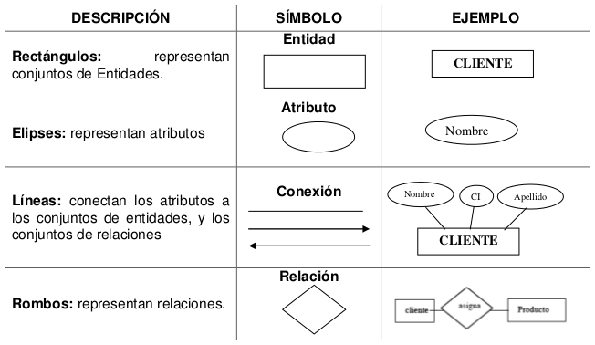

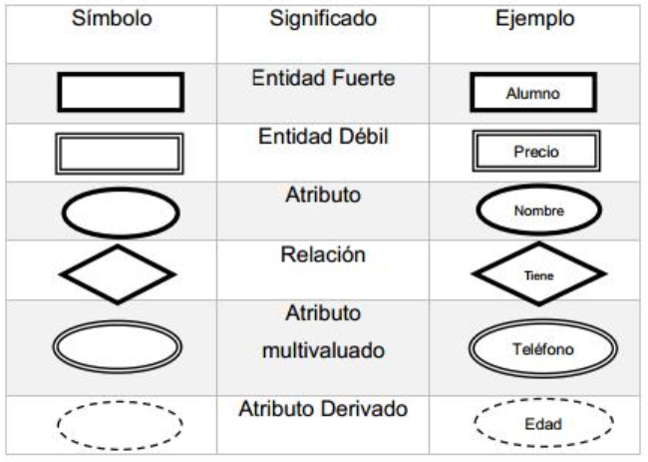

**ANEXO C**

**Modelo Conceptual**

**Diagrama Entidad-Relación**

**Diagrama clásico de Entidad-Relación de Chen**

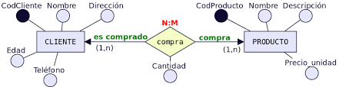

**Modelo con conectores “Pata de Cuervo”**

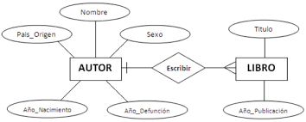

**ANEXO D**

**Modelo Conceptual - Cardinalidades**

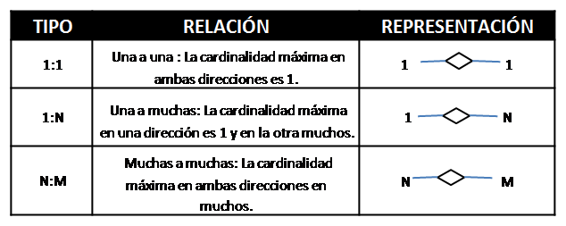

**Relaciones - Cardinalidades (Chen y Pata de Cuervo)**

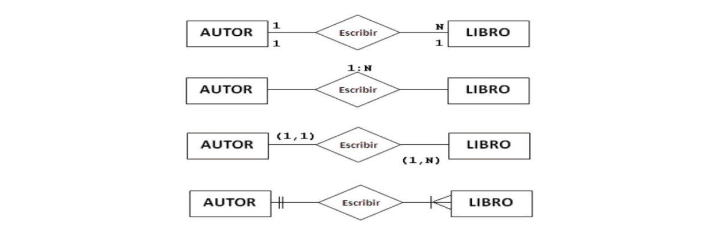

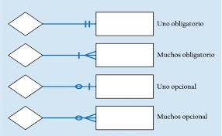

**Bibliografía**

Rodina, D. (2024, mayo 2). Chen ER Diagram – Entity-Relationship Diagram in Chen Notation. Software Ideas Modeler. <https://www.softwareideas.net/chen-er-diagram-erd>

Cillero, M. (s.f.). Modelo Entidad/Relación Extendido. manuel.cillero.es. <https://manuel.cillero.es/doc/metodologia/metrica-3/tecnicas/modelo-entidad-relacion-extendido/>

MyMap. (s.f.). Plantilla ERD Pata de Cuervo: Visualiza relaciones de bases de datos. https://www.mymap.ai/es/template/erd-crows-foot

IBM. (s.f.). *Unified Modeling Language (UML) model*. [IBM Documentation](https://www.ibm.com/docs/es/iis/11.5.0?topic=types-unified-modeling-language-uml-model)

Godfrey, K. M., & Barker, D. J. P. (2021). Fetal programming and adult health. *Journal of Epidemiology and Community Health*, *75*(12), 1145–1149.<https://www.ncbi.nlm.nih.gov/pmc/articles/PMC8656758>

Wikipedia contributors. (s.f.). IDEF1X. Wikipedia. <https://en.wikipedia.org/wiki/IDEF1X>

Manual Técnico BD Oracle. (s.f.). Modelo de datos. Read the Docs. <https://manual-tecnico-bd-oracle.readthedocs.io/es/latest/Modelo%20de%20datos.html>